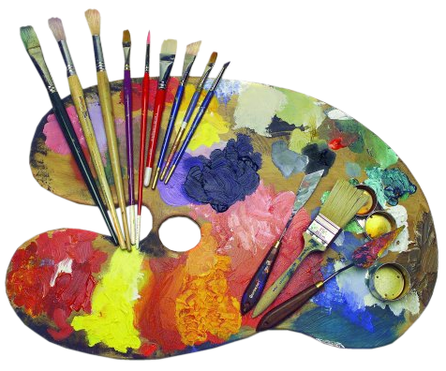

МБУДО г. Иркутска «Центр детского творчества»

ВЫСТАВКА

**«Сказочный Новый год»**

*Творческая студия «Кубик-Rубик» приглашает Вас на групповую выставку*

*учеников студии I года обучения*

**Обучает член союза молодых художников Агафонова Наталья Айваровна**

 8950-120-99-38

<https://vk.com/club104591530>

http://social-help.ucoz.com/